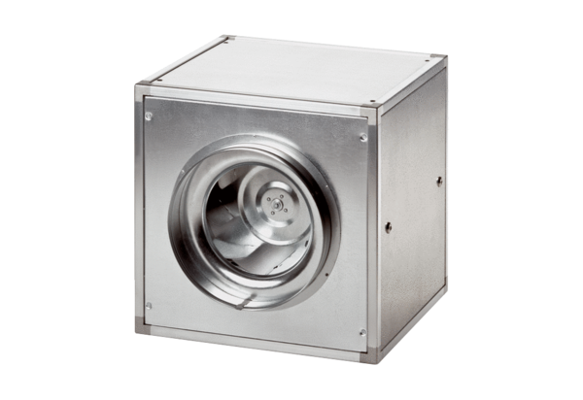Quickbox DSQ 35/4Unité de conditionnement : 1 pièceGamme: C
Numéro de référence : 0080.0034Fabricant : MAICO

